Министерство образования и молодежной политики Свердловской области



ГАПОУ СО «Екатеринбургский колледж транспортного строительства»

# Отчёт по программе «Практическое занятие 7 (задание 2)»

Выполнил: Рубцова Диана Алексеевна

Группа: ПР-21

Преподаватель: Мирошниченко Г.В

2024

**Задание:**

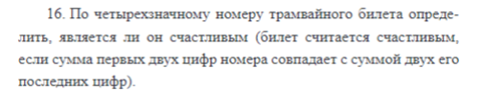

**Входные данные**

var b- четырёхзначный номер билета

**Выходные данные**

Выводится одно из сообщений

**Блок-схема**

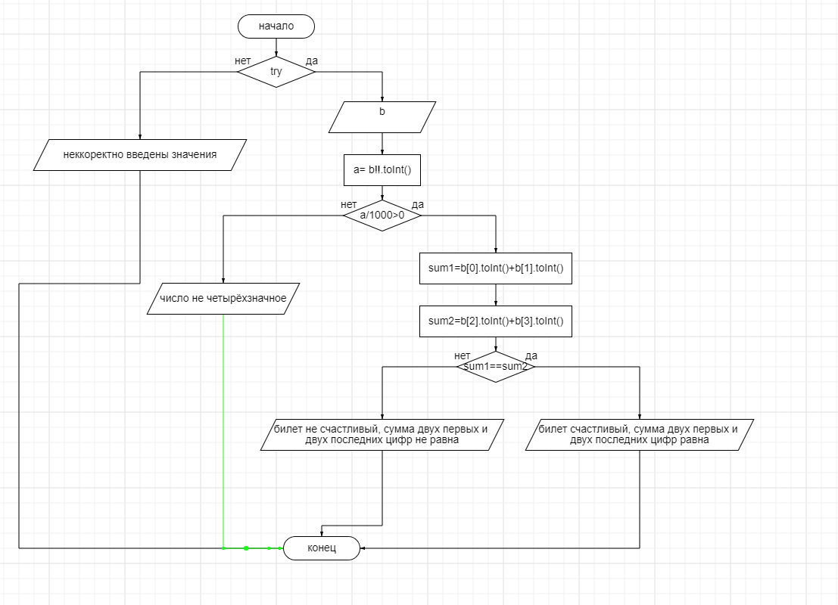

**Листинг программы (если есть)**

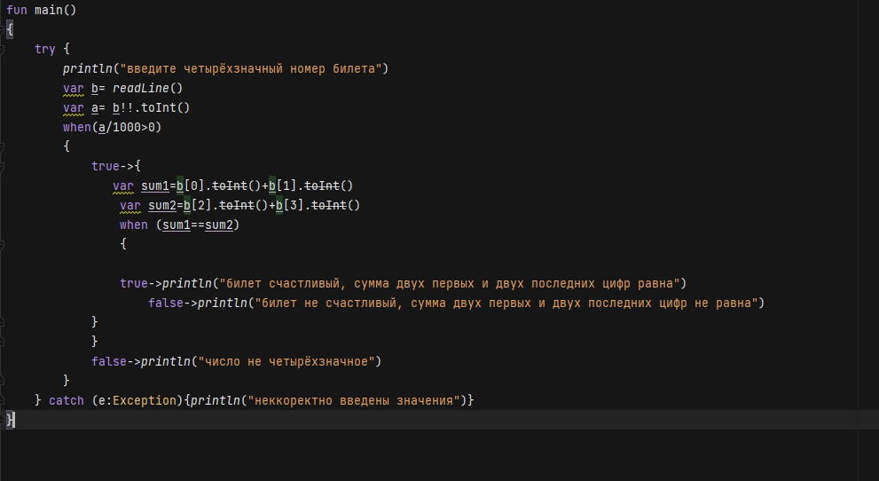

**Тестовые ситуации**

